https://plenapectore.blogspot.com/2012/04/blog-post_5762.html

Екзотичні види екстремального туризму

ЕКЗОТИЧНІ ВИДИ ЕКСТРЕМАЛЬНОГО ТУРИЗМУ
ядерЄ такі люди, які не можуть довго всидіти на одному місці. Їм не подобається проводити відпустку на пляжі, лише інколи занурюючись в море чи у басейн. Якщо ви відносите себе до таких людей, якщо вас приваблює ідея подорожі на навколоземну орбіту, якщо ви без роздумів стрибнете за допомогою еластичного троса з даху багатоповерхівки, то, мабуть, інформація про екзотичні види екстремального туризму виявиться для вас цікавою!
Екстремальні види спорту насправді можуть принести величезну кількість позитивних емоцій, дати потужний заряд енергії, додати тілу спритності і витривалості. Екстрім є незамінним заняттям для тих, хто постійно шукає нові незабутні відчуття. Справжній екстремал ніколи не зупиниться на тому, чого досягнув, він постійно робить нові спроби, розвивається, ускладнює рухи і нарешті отримує те, чого дійсно хотів отримати від улюбленого спорту. Кожен має свою певну мету, але для того, щоб її досягти, потрібно затратити багато сил і часу, але гра того варта, і це знає кожен, хто хоч раз відчув екстрім на смак!

КОСМІЧНИЙ ТУРИЗМ
Космічний туризм- найдорожчий і, мабуть, найекзотичніший вид екстремального туризму - подорож на орбіту Землі. Поки космічних туристів можна перерахувати по пальцях:
1. Денніс Тіто (2001) — американський підприємець та мультимільйонер італійського походження.
2. Марк Шаттлворт (2002) — південноафриканський бізнесмен, перший африканець, що побував у космосі.
3. Грегорі Олсен (2005) — засновник компанії Sensors Unlimited Inc, доктор наук.
4. Ануше Ансарі (2006) — американка перського походження. Голова компанії Prodea systems. 18 вересня 2006 стала першим космічним туристом серед жінок.
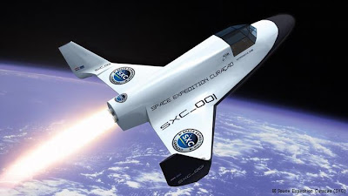5. Чарльз Сімоні (2007, 2009) — учасник двох космічних польотів на російських кораблях Союз ТМА до Міжнародної космічної станції. Винахідник угорської нотації.
6. Річард Герріот (2008) — програміст і підприємець з США, відомий як розробник комп'ютерних ігор.
7. Гі Лаліберте (2009) — засновник і керівник компанії Cirque du Soleil (Цирк Сонця).
Першому тижневе перебування на Міжнародній космічній станції обійшлося в $12 млн., другому - в $14млн.Пізніше до старту на МКС готувався соліст групи N’Sync Ленс Басс, але через недостаткнє фінансування його старт не відбувся.
Стверджують, що в майбутньому зможуть понизити вартість турів і із задоволенням приймуть заявки на космічну подорож від будь-якого громадянина Землі.Але після відомого краху «Шатла», відправка туристів в космос припинилася на невизначений термін.

КАЙТСЕРФІНГ

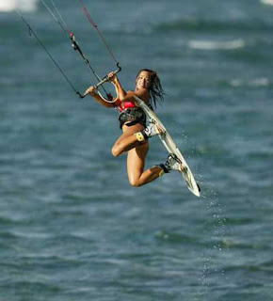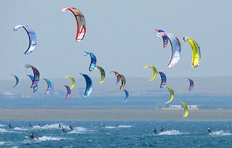 Суть його полягає в тому, що людина, що стоїть на дошці, розгониться за допомогою повітряного змія, мотузок від якого знаходиться у нього в руках. Займатися кайтсерфінгом можна як в горах, так і на рівнинній місцевості, єдиною обов′язковою умовою є вітер. Можна навіть кататися по будь-яких полях, як завгодно плоским або горбистим.
Але особливим шиком вважається прокотитися на дошці по водоймищах, покритих крижаною кіркою, і запорошених снігом. До того ж русла річок або озер, як правило, є найлегковажнішими місцями. Дивовижна всесезонна універсальність дозволяє використовувати повітряних зміїв взимку і літом. А деякі професіонали здійснюють стрибки до 100 метрів в довжину і 30 у висоту.
Кайт дозволяє розвивати швидкість, що перевершує швидкість вітру більш ніж в два рази. Реально досяжна швидкість пересування - 60-70 км/ч, а найвища швидкість була зафіксована 22 вересня 1990 р. в р. Оушен-сіті, США - Піт Джаконно, управляючи фігурно-пілотажним кайтом, розвивав швидкість понад 193 км/год.Кайтінг більше популярний в Європі, а саме у Франції, ніж в Україні...

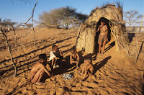

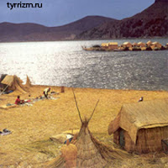ДЖАЙЛОО-ТУРИЗМ

Джайлоо-туризм - це один з видів екзотичного екстремального відпочинку - життя в первісному племені зі всією красою кочового побуту. Цей захоплюючий вид туризму успішно розвивається на високогірних пасовищах Киргизстана. Пропонується сон прямо на підлозі юрти вівчаря, поряд з димним вогнищем, свіжа баранина і кумис, а також верхові прогулянки в горах і на пасовищах.
Прекрасна можливість відпочити від великого міста.

ТУРИЗМ НА ПІВНІЧНИЙ І ПІВДЕННІ ПОЛЮСИ
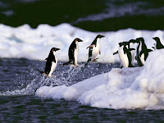 Відносно недавно почали здійснюватися круїзи до Арктики і Антарктики. І все більше охочих хочуть побувати в екстремальних кліматичних умовах і подивитися на екзотичних тварин, таких як пінгвін. До того ж Північний і Південний полюси найбільш екологічно чисті місця на Землі.

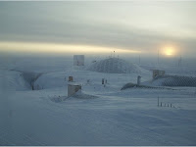 Зустрічаються і такі екзотичні тури, як поїздка до Чорнобиля або подорож по джунглях .
Охочих поїхати до Чорнобиля, із зрозумілих причин не багато. Адже і після багатьох років екологічна обстановка в цьому районі далека від оптимальної. Звичайно, відправляють туди любителів гострих відчуттів в спеціальних костюмах у супроводі фахівців з дозиметрами.
Проте доступ в заборонену 30-кілометрову зону закритий для вагітних і неповнолітніх, оскільки безпосередньо у електростанції випромінювання багато разів перевищує допустимі межі.
При походах в джунглі, у туриста з’являється можливість буквально вписатися в природу, але при цьому виявитися відрізаним від цивілізованого світу. І навіть якщо така тур-група має сучасні засоби супутникового зв′язку, для приходу допомоги може знадобитися декілька годин або днів. Тому будь-яка надзвичайна подія може привести до серйозних наслідків.
У першу чергу варто прислухатися до слів незалежних фахівців. Вирушаючи в екстремальний тур, потрібно обов'язково з'ясувати кваліфікацію інструкторів і поцікавитися дотриманням усіх заходів безпеки.

